附件3
国（境）内升学及出国（出境）留学手续办理程序
国（境）内升学的毕业生，按时到中山大学就业管理系统（其他毕业去向管理）登记升学信息。
对于校内升学的毕业生，须在2018年5月18日至29日期间通过就业管理系统上报个人信息，除根据个人情况如实填写升学类型外，还应详细填写个人联系方式。
对于校外升学的毕业生，在上述规定时间内通过就业管理系统上报个人信息，除填写升学类型及个人联系方式外，还应详细填写“学校名称”、“档案寄送地址”、“邮编”、“户口迁移地址”四个字段的信息。否则，学校不能保证在规定的时间内将档案户口迁往录取院校。
以上二类国（境）内升学的本科毕业生（国内升学的研究生不需要登录广东省大学生就业在线），须于5月29日之前登录“大学生就业在线”（http://www.gradjob.com.cn），点击“激活账号”后凭个人信息（身份证、姓名、毕业院校等）激活账号、设置登录密码，在“学生服务”栏目登录后于“毕业生专用”下填写《升学申请》，并于6月7日前将调档函或录取通知书复印件交至各院系学工办，学校不再打印就业报到证。《升学申请》由各院系负责打印1份，毕业生签名后院系留存备查。（详见国内升学本科毕业生登录大学生就业在线申请升学不就业流程）
另：继续攻读双学位或双专业的毕业生，系普通延长学习年限情况，无需申请国（境）内升学！
确定出国（出境）留学的毕业生，根据个人档案及户口放置需要可选择回生源地或挂靠人才市场（挂靠手续等同签就业协议书办理手续）。

国（境）内升学本科毕业生登录大学生就业在线升学申请流程
- 激活账号：网站首页 – 点击激活账号；
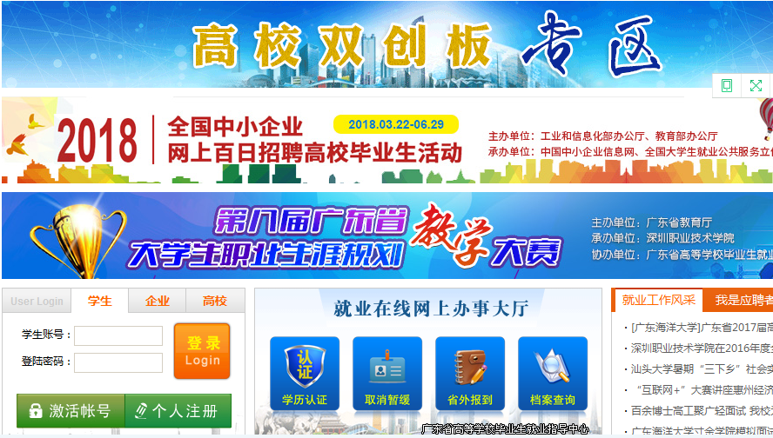
- 填写信息，并激活；
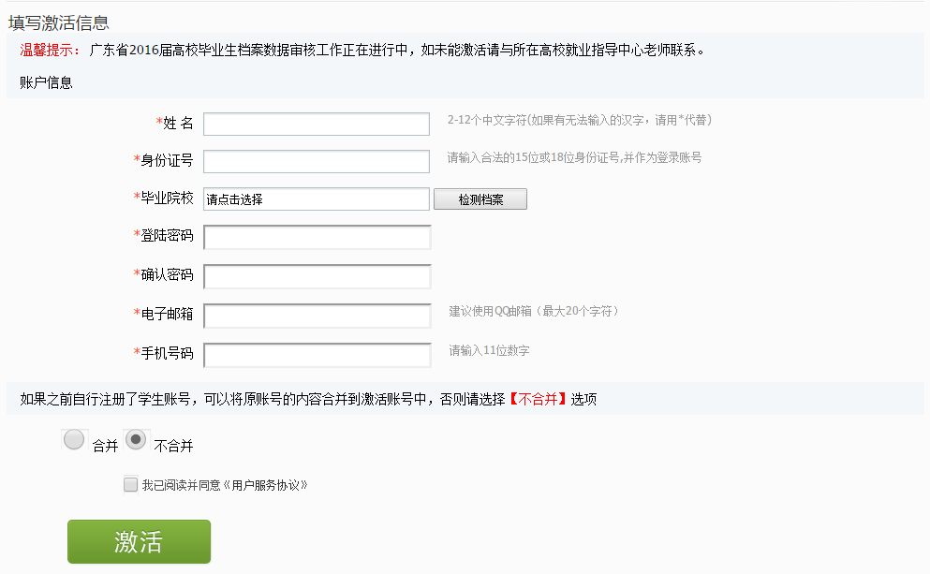
- 登陆账号：学生服务 – 用身份证号登陆；
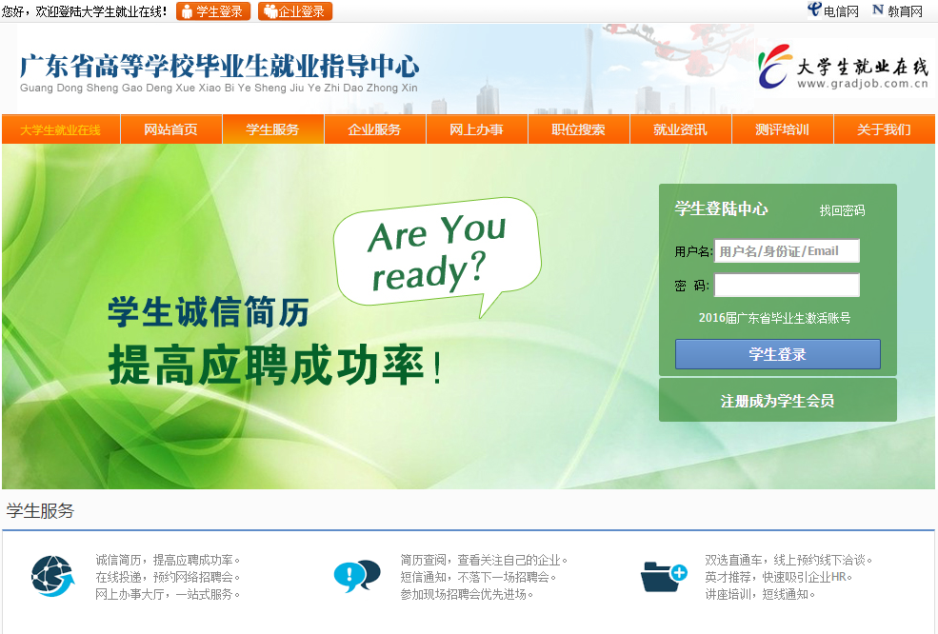
- 申请升学：账号登录-毕业生专用-升学申请；
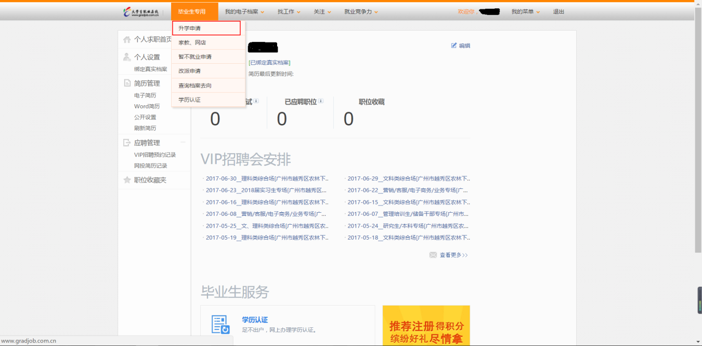

- 选择升学申请，并填写相关资料。
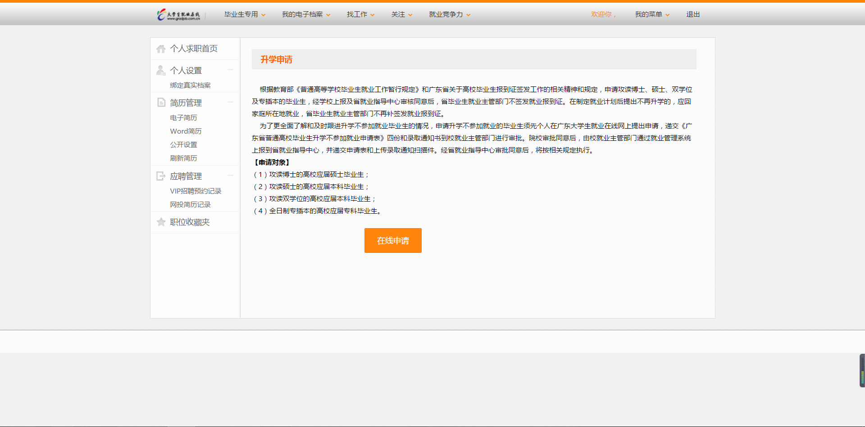
- 填表时注意：攻读研究生的毕业生在升学专业框内填研究生专业， 升学联系人及电话请填写升学学校研招办信息。
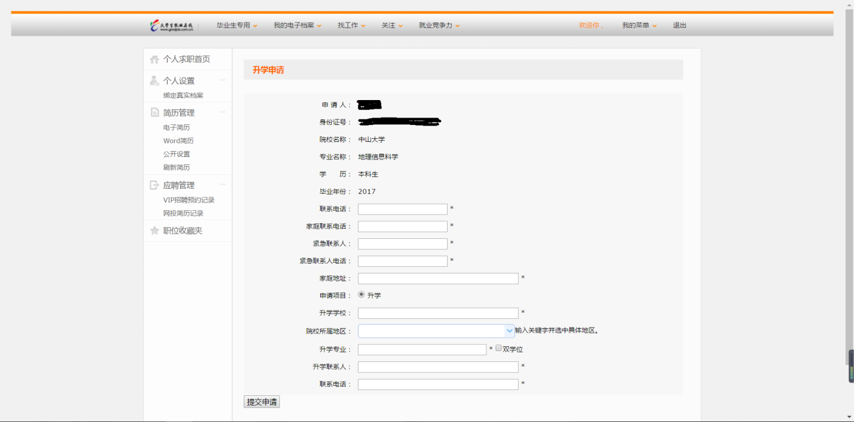

继续攻读双学位或双专业的毕业生，系普通延长学习年限情况，无需申请国内升学！

